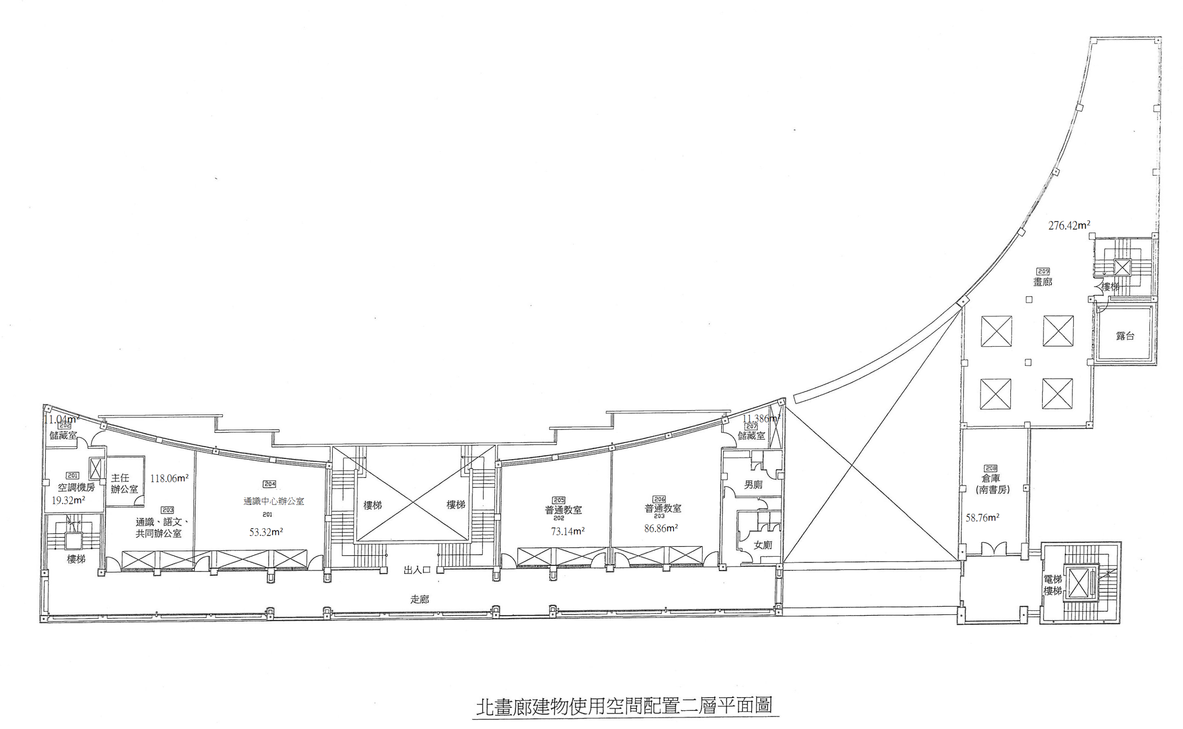
編號 |  | 管理單位 | 用途 | 面積m2 | 編號 | 管理單位 | 用途 | 面積m2
201 |  | 通識中心 | 空調機房 | 19.32 | 206 | 通識中心 | 普通教室 | 86.86
202 |  | 通識中心 | 儲藏室 | 11.04 | 207 | 通識中心 | 機房 | 11.38
203 |  | 通識中心 | 辦公室 | 118.06 | 208 | 研發處 | 南書房倉庫 | 58.76
204 |  | 通識中心 | 辦公室 | 53.32 | 209 | 研發處 | 展示室 | 276.42
205 |  | 通識中心 | 普通教室 | 73.14
 | 通識中心使用面積： 342.42m² |  |  |  | 研發處使用面積：335.18m²

